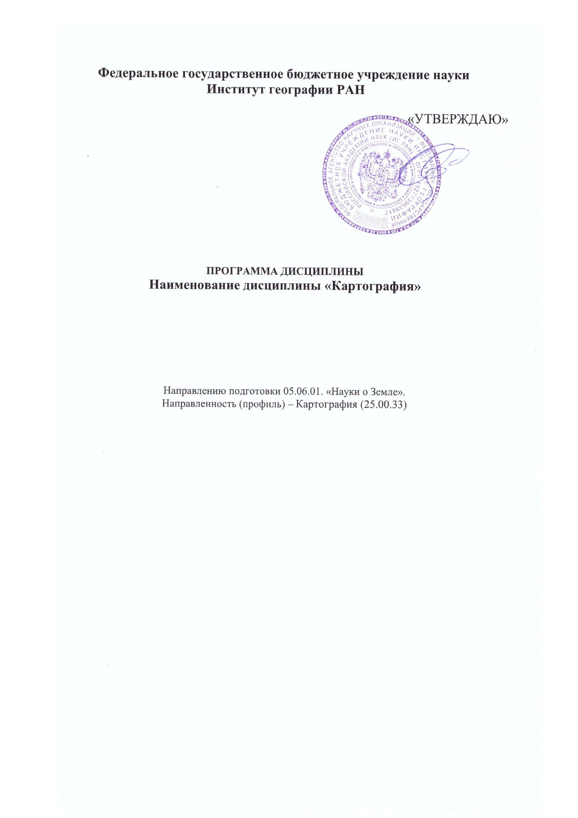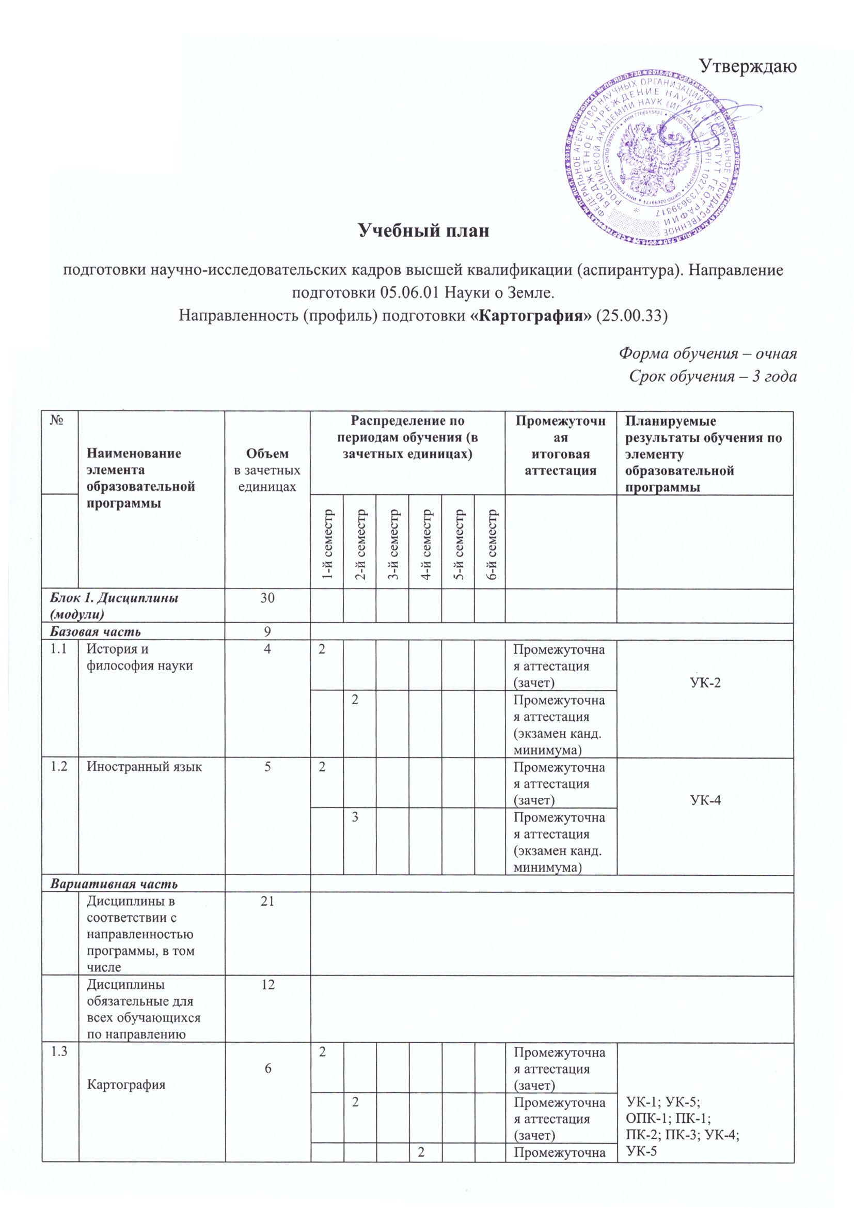
Рабочая программа дисциплины

- Наименование дисциплины – «Картография»

- Уровень высшего образования – подготовка научно-педагогических кадров в аспирантуре.

- Направление подготовки 05.06.01 Науки о Земле. Направленность (профиль) Картография (25.00.33).

- Место дисциплины в структуре ООП: относится к вариативной части ООП, обязательна для освоения в 1 и 2 семестрах первого года обучения.

- Планируемые результаты обучения по дисциплине, соотнесенные с планируемыми результатами освоения образовательной программы (компетенциями выпускников) в соответствии с Картами компетенций выпускников программ аспирантуры ИГ РАН.

Формируемые ком-  петенции  (код компетенции) | Планируемые результаты обучения по дисциплине, характеризующие этапы формирования компетенций
- УК-1 | В2 (УК-1) Владеть навыками критического анализа и оценки современных научных достижений и результатов деятельности по решению исследовательских и практических задач, в том числе в междисциплинарных областях
- УК-5 | З1 (УК-5) Знать содержание процесса целеполагания профессионального и личностного развития, его особенности и способы реализации при решении профессиональных задач, исходя из этапов карьерного роста и требований рынка труда
- ОПК-1 | З1 (ОПК-1) Знать основной круг проблем (задач), встречающихся в избранной сфере научной деятельности, и основные способы (методы, алгоритмы) их решения
- ПК-1 | З1 (ПК-1) Знать теоретические концепции, методологические подходы и технологии картографирования, геоинформационного моделирования и аэрокосмических исследований
- ПК-1 | У1 (ПК-1)Уметь обрабатывать разнообразные источники данных вцелях тематического картографирования, оценивать их достоверность, полноту, детализацию и точность  У2 (ПК-1)Уметь использовать специализированные структуры данных для картографических веб-сервисов
- ПК-1 | В1 (ПК-1) Владеть проектированием и созданием баз пространственных данных для тематического картографирования; разработкой тематических классификаторов данных, автоматизированным составлением тематических карт на основе баз пространственных данных
- ПК-2 | З1 (ПК-2) Знать основные информационные источники данных для картографирования, практические и лицензионные особенности их использования, соответствие масштабам картографирования
- ПК-2 | У1 (ПК-2) Уметь проектировать и использовать базы пространственных данных, выбирать и применять методы геоинформационного анализа и моделирования в географических исследованиях на разных территориальных уровнях
- ПК-2 | В1 (ПК-2) Владеть разработкой новых проблемно-ориентированных методов пространственного анализа и моделирования для решения географических задач
- ПК-3 | З1 (ПК-3) Знать передовые методы и технологии обработки данных дистанционного зондирования, перспективные направления развития съемочных систем, в том числе с применением беспилотных летательных аппаратов
- ПК-3 | У1 (ПК-3) Уметь выбирать данные дистанционного зондирования в соответствии с территориальным уровнем картографирования; тематически интерпретировать снимки разного пространственного разрешения и проводить географическую генерализацию схем дешифрирования в соответствии с масштабом картографирования
- ПК-3 | В2 (ПК-3) Владеть методами автоматизации в дешифрировании аэрокосмических снимков
- ПК-4 | З1 (ПК-4) Знать: основные методы автоматизированной фотограмметрической обработки аэрокосмических снимков
- ПК-4 | В1 (ПК-4) Владеть проектированием технологических процессов и моделей обработки снимков в соответствии с решаемыми географическими задачами
- ПК-5 | З1 (ПК-5) Знать основные форматы, структуры и модели представления географической информации в базах пространственных данных
- ПК-5 | В1 (ПК-5) Владеть: навыками работы в распределенной сети с целью обработки "больших данных"
ПК-6 | З1 (ПК-6) Знать: главные направления развития картографии и геоинформационных технологий
 | З2 (ПК-6) Знать: принципы и методы создания распределенных баз геоданных и картографических "облачных" веб-сервисов

- Объем дисциплины в зачетных единицах с указанием количества академических или астрономических часов, выделенных на контактную работу обучающихся с преподавателем (по видам учебных занятий) и на самостоятельную работу обучающихся:
Объем дисциплины (модуля) составляет 3 зачетных единицы, всего 60 часов, из которых 25 часов составляет контактная работа аспиранта с преподавателем (21 час занятий лекционного типа, 0 часов занятия семинарского типа (семинары, научно- практические занятия, лабораторные работы и т.п.), 0 часов групповые консультации, 0 часов индивидуальные консультации, 3 часа мероприятия текущего контроля успеваемости, 3 часа мероприятия промежуточной аттестации), 35 часа составляет самостоятельная работа аспиранта.

- Входные требования для освоения дисциплины предварительные условия (если есть): знание основ географической картографии с основами ГИС и ДЗЗ в объеме, соответствующем полному высшему образованию, полученному в данной или смежных областях.

- Образовательные технологии (отметить если применяется электронное обучение и дистанционные технологии): дисциплина реализуется на базе ИГ РАН.

- Содержание дисциплины, структурированное по темам (разделам) с указанием отведенного на них количества академических или астрономических часов и виды учебных занятий

Наименование и краткое содержание разделов и тем дисциплины (модуля), форма промежуточной аттестации по дисциплине (модулю) | Всего (ча-  сы) | В том числе
 | Всего (ча-  сы) | Контактная работа (работа во взаимодействии с преподавателем), часы  из них |  |  |  |  |  | Самостоятельная работа обучающегося, часы  работа обучающегося, часы  из них
 | Всего (ча-  сы) | Занятия лекц. типа | Занятия семин. типа | Групповые консультац. | Индивидуальные конс. | Учебные занятия, направленные на проведение текущего контроля успеваемости: коллоквиумы, практические, контрольные | Всего | Выполнение практических контрольн. заданий | Подготовка рефератов и т.п. | Всего
Раздел 1. Картография Тема 1. Концепции картографии | 19 | 7 | 0 | 0 | 0 | 2 | 9 | 4 | 7 | 11
Тема 2. Связь картографии с другими науками | 19 | 7 | 0 | 0 | 0 |  | 9 | 4 | 5 | 9
Тема 3. Перспективы развития картографии | 19 | 7 | 0 | 0 | 0 |  | 9 | 4 | 5 | 9
Раздел 2. Геоинформационное картографирование.  Тема 1. Геоинформационные системы в географических исследованиях | 17 | 7 | 0 | 0 | 0 |  | 6 | 6 | 5 | 11
Тема 2. Методы и принципы геоинформационного картографирования | 10 | 6 | 0 | 0 | 0 |  | 5 | 6 | 0 | 6
Тема 3. Организация и работа с базами геоданных | 19 | 7 | 0 | 0 | 0 | 2 | 8 | 4 | 6 | 10
Тема 4. Системы веб-картографирования и распределенного хранения данных | 10 | 7 | 0 | 0 | 0 |  | 6 | 4 | 2 | 6
Промежуточная аттестация: зачет | 7 |  |  |  |  |  | 4 |  | 2 | 2
Итого | 120 | 48 | 0 | 0 | 0 | 4 | 56 | 32 | 32 | 64

- Учебно-методические материалы для самостоятельной работы аспирантов.
Самостоятельная работа аспиранта проводится в виде выполнения домашних заданий и рефератов.
Текущий контроль осуществляется путем групповой дискуссии в группе аспирантов при участии преподавателя или тестированием.

- Ресурсное обеспечение:
- Берлянт А.М. Картография. – М.: КДУ, 2011. –464 с.
- Берлянт А.М.Теория геоизображений. – М.: ГЕОС, 2006. –261 с.
- Востокова А.В., Кошель С.М., Ушакова Л.А. Оформление карт, компьютерный дизайн: Учебник. – М.: Аспект-Пресс, 2002 – 288 с.
- Географическое картографирование: карты природы. Под ред. Е.А. Божилиной. – М.: ИД «КДУ», 2016. – 316 с.
- Картоведение. Под ред. А. М. Берлянта. – М.: Аспект-Пресс, 2003. –477 с.
- Книжников Ю. Ф. Аэрокосмическое стереомоделирование. – М.: Научный мир. 2015. –112 с.
- Книжников Ю. Ф., Кравцова В. И., Тутубалина О. В. Аэрокосмические методы географиче-ских исследований: Учебник для вузов. 2-е
- издание. – М.: Издат. центр «Академия», 2011. –416 с.
- Концепция развития отрасли геодезии и картографии до 2020 года. Распоряжение Прави-тельства РФ от 17 декабря 2010 г. за № 2378-р
- Кравцова В. И. Дискретная пиксельная стереомодель: графическое моделирование. – М.: Научный мир, 2014. –172 с.
- Лабутина И.А. Дешифрирование космических снимков. – М.: Аспект-Пресс, 2004. –184 с.
- Лабутина И.А., Балдина Е.А. Практикум по курсу «Дешифрирование аэрокосмических снимков». – М.: Изд-во Моск. ун-та, 2013. –168 с.
- Лурье И.К. Геоинформационное картографирование. Методы геоинформатики и цифровой обработки космических снимков: учебник. 3-е
- издание. – М.: КДУ, 2016. –424 с.
- Лурье И. К. Косиков А. Г. Теория и практика цифровой обработки изображений. – М.: Изд-во «Научный мир», 2003. –168 с.
- Лютый А.А. Язык карты: сущность, система, функции / Ин-т географии РАН, 327 с., М. ИГ 2002
- Прохорова Е. А. Социально-экономические карты. – М.: Кн. дом «Университет», 2010. –414 с.
- Сваткова Т.Г., Алексеенко Н.А. Географическое картографирование: общегеографические карты. – М.: Изд-во Моск. ун-та, 2008. –149 с.
- Сваткова Т.Г. Атласная картография. – М.: Аспект-Пресс, 2002, 2003.
- Серапинас Б.Б. Математическая картография. – М.: Изд. Академия, 2005. –336 с.
- Серапинас Б. Б. Основы спутникового позиционирования. – М.: Геогр. ф-т МГУ, 2012. –256 с.
- Серапинас Б.Б. Практикум по геодезическим основам карт. – М.: Изд-во Моск. ун-та, 2008. –145 с.
- Современная географическая картография. Под ред. И.К. Лурье и В.И. Кравцовой. – М.: Дата+, 2012. – 292с
- Kraak M. J., Ormeling F.J. Cartography: visualization of spatial data, 3rd Ed. New York, Guildford Press, 2011.
- Slocum T.A., McMaster R.B., Kessler F.C., Howard H.H. Thematic cartography and geovisualiza-tion. 3rd Ed.: Prentice Hall. 2008. 576 p.

- Язык преподавания – русский
- Преподаватели: к.г.н. А.А. Медведев, к.г.н. Д.С.Асоян, к.г.н. Л.В. Десинов, к.г.н. И.Ф.Петрова, к.г.н. И.С.Бушуева.

ДИСЦИПЛИНЫ ПО ВЫБОРУ
ДЛЯ ОБУЧАЮЩИХСЯ В АСПИРАНТУРЕ ПО НАПРАВЛЕНИЮ 05.06.01 НАУКИ О ЗЕМЛЕ

НАПРАВЛЕННОСТЬ (ПРОФИЛЬ)
КАРТОГРАФИЯ

«Атласное и тематическое картографирование»

Данный курс относится к основоположающим междисциплинарным курсам. В рамках курса рассматриваются вопросы создания атласов различного пространственного охвата и назначения. Направление связанное с тематическим картографированием вводит слушатели в основы создания тематических карт с использованием различных методов и наборов данных.

«Геоинформационное картографирование»

В курсе рассматриваются представления о роли геоинформационных технологиий при автоматизированном создании и использовании карт на основе ГИС и баз картографических данных и знаний.

«Дистанционное зондирование Земли»

Курс посвящен актуальным вопросам исследования Земли из космоса и аэрофотосъемки геосистем.

«Методы работы с базами геоданных»

Предлагаемый курс касается современных методов хранения и обработки данных, включая распределенные системы и сервисы.

«Веб-картографирование и сетевые технологии»

Данный курс и направление касается основ компьютерных технологий, связанных с доставкой пространственных данных и геоизображений конечному пользователю.

